Алматы қаласы әкімдігінің "Қызметтің кейбір түрлерін лицензиялау бойынша мемлекеттік көрсетілетін қызметтердің регламенттерін бекіту туралы" 2014 жылғы 14 шілдедегі № 3/584 қаулысына толықтырулар енгізу туралы
Күшін жойған
Алматы қаласы әкімдігінің 2014 жылғы 17 қазандағы № 4/856 қаулысы. Алматы қаласының Әділет департаментінде 2014 жылғы 18 қарашада № 1105 болып тіркелді. Күші жойылды - Алматы қаласы әкімдігінің 2015 жылғы 05 мамырдағы N 2/279 қаулысымен
Ескерту. Күші жойылды - Алматы қаласы әкімдігінің 05.05.2015 № 2/279 қаулысымен (алғашқы ресми жарияланған күнінен кейін күнтізбелік он күн өткен соң қолданысқа енгізіледі).
Қазақстан Республикасының 2013 жылғы 15 сәуірдегі «Мемлекеттік көрсетілетін қызметтер туралы» Заңына, Қазақстан Республикасы Экономика және бюджеттік жоспарлау министрінің 2013 жылғы 14 тамыздағы № 249 «Мемлекеттік көрсетілетін қызметтердің стандарттары мен регламенттерін әзірлеу жөніндегі қағиданы бекіту туралы» бұйрығына сәйкес Алматы қаласының әкімдігі ҚАУЛЫ ЕТЕДІ:
1. Алматы қаласы әкімдігінің «Қызметтің кейбір түрлерін лицензиялау бойынша мемлекеттік көрсетілетін қызметтердің регламенттерін бекіту туралы» 2014 жылғы 14 шілдедегі № 3/584 (нормативтік құқықтық актілерді мемлекеттік тіркеу Тізілімінде № 1077 болып тіркелген, 2014 жылғы 23 тамызда «Алматы ақшамы» және «Вечерний Алматы» газеттерінде жарияланған) қаулысына келесі толықтырулар енгізілсін:
аталған қаулымен бекітілген «Жолаушыларды облысаралық қалааралық, ауданаралық (облысішілік қалааралық) және халықаралық қатынастарда автобустармен, шағын автобустармен тұрақты емес тасымалдау, сондай-ақ жолаушыларды халықаралық қатынаста автобустармен, шағын автобустармен тұрақты тасымалдау жөніндегі қызметпен айналысу үшін лицензия беру, қайта ресімдеу, лицензияның телнұсқаларын беру» мемлекеттік көрсетілетін қызмет регламенті:
келесі мазмұндағы 9 тармақпен толықтырылсын:
«9. Мемлекеттік қызмет көрсету процесінде рәсімдердің (іс-қимылдардың) дәйектілігін, көрсетілетін қызметті берушінің құрылымдық бөлімшелерінің (қызметкерлерінің) өзара іс-қимылдарының толық сипаттамасы, сонымен қатар орталықпен өзара іс-қимыл тәртібінің және ЭҮП пайдалану тәртібінің сипаттамасы осы регламенттің 4 қосымшасына сәйкес мемлекеттік қызмет көрсетудің бизнес-процестерінің анықтамалығында көрсетіледі.»;
осы қаулының 1 қосымшасына сәйкес 4 қосымшамен толықтырылсын;
аталған қаулымен бекітілген «Ветеринария саласындағы қызметпен айналысуға лицензия беру, қайта ресімдеу, лицензияның телнұсқасын беру» мемлекеттік көрсетілетін қызмет регламенті:
келесі мазмұндағы 10 тармақпен толықтырылсын:
«10. Мемлекеттік қызмет көрсету процесінде рәсімдердің (іс-қимылдардың) дәйектілігін, көрсетілетін қызметті берушінің құрылымдық бөлімшелерінің (қызметкерлерінің) өзара іс-қимылдарының толық сипаттамасы, сонымен қатар ЭҮП пайдалану тәртібінің сипаттамасы осы регламенттің 4 қосымшасына сәйкес мемлекеттік қызмет көрсетудің бизнес-процестерінің анықтамалығында көрсетіледі.»;
осы қаулының 2 қосымшасына сәйкес 4 қосымшамен толықтырылсын.
2. Алматы қаласы Экономика және бюджеттік жоспарлау басқармасы осы қаулыны ресми интернет-ресурста орналастыруды қамтамасыз етсін.
3. Осы қаулының орындалуын бақылау Алматы қаласы әкімінің орынбасары М. Құдышевқа жүктелсін.
4. Осы қаулы әділет органдарында мемлекеттік тіркелген күннен бастап күшіне енеді және ол алғаш ресми жарияланғаннан кейін күнтізбелік он күн өткен соң қолданысқа енгізіледі.
Алматы қаласының әкімі А. Есімов
Алматы қаласы әкімдігінің
2014 жылғы 17 қазандағы
№ 4/856 қаулысына
1 қосымша
«Жолаушыларды облысаралық
қалааралық, ауданаралық
(облысішілік қалааралық) және
халықаралық қатынастарда
автобустармен, шағын
автобустармен тұрақты емес
тасымалдау, сондай-ақ
жолаушыларды халықаралық
қатынаста автобустармен,
шағын автобустармен тұрақты
тасымалдау жөніндегі
қызметпен айналысу үшін
лицензия беру, қайта ресімдеу,
лицензияның телнұсқаларын
беру» мемлекеттік көрсетілетін
қызмет регламентіне
4 қосымша
«Жолаушыларды облысаралық қалааралық, ауданаралық (облысішілік қалааралық) және халықаралық қатынастарда автобустармен, шағын автобустармен тұрақты емес тасымалдау, сондай-ақ жолаушыларды халықаралық қатынаста автобустармен, шағын автобустармен тұрақты тасымалдау жөніндегі қызметпен айналысу үшін лицензия беру, қайта ресімдеу, лицензияның телнұсқаларын беру» мемлекеттік қызмет көрсетудің бизнес - процестерінің анықтамалығы
ЭҮП арқылы мемлекеттік қызмет көрсету
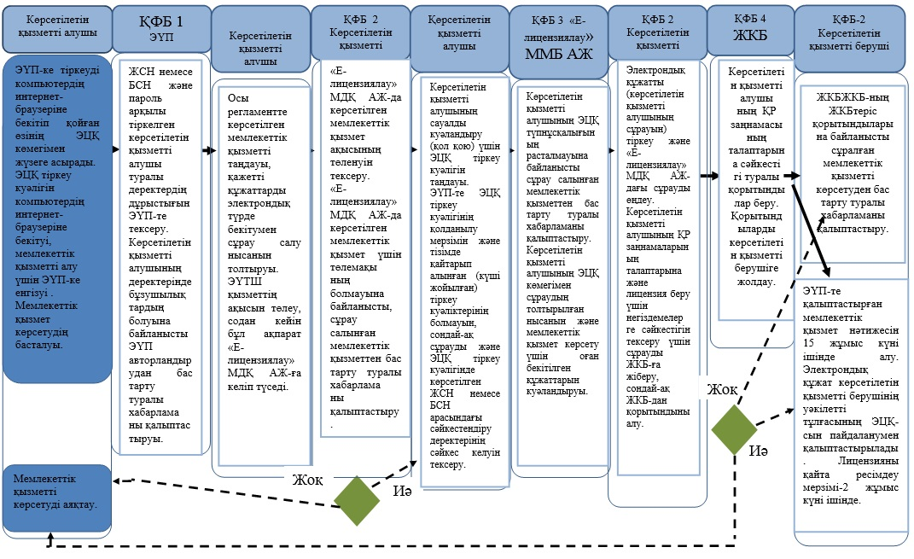
Орталық арқылы мемлекеттік қызмет көрсету
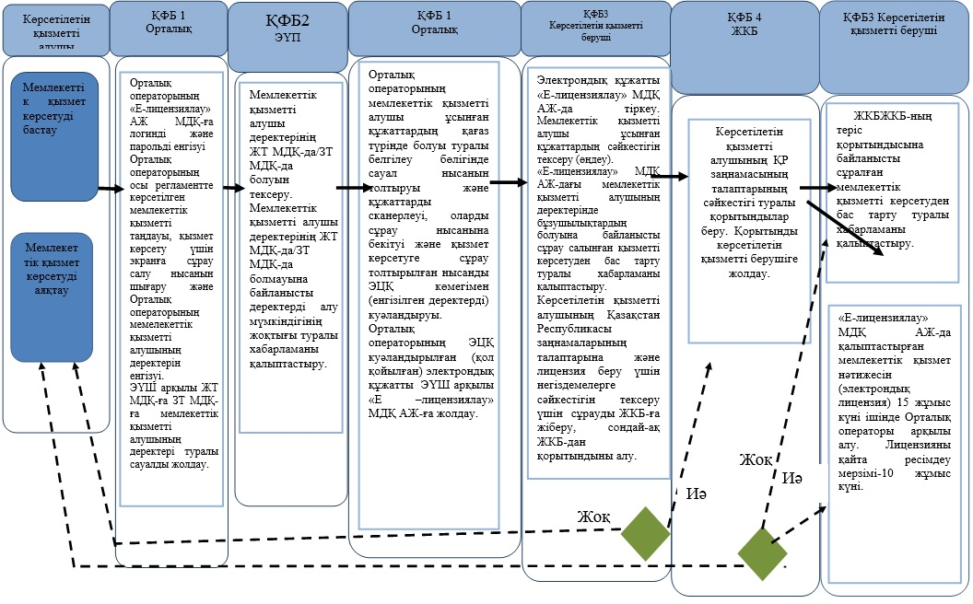
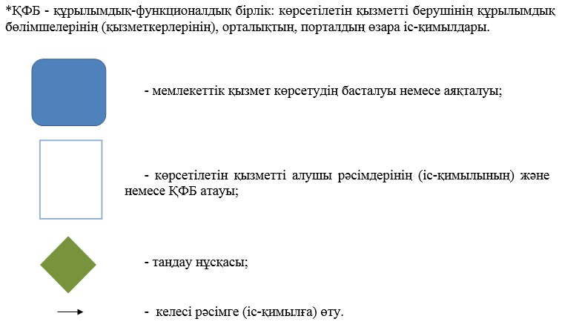
Алматы қаласы әкімдігінің
2014 жылғы 17 қазандағы
№ 4/856 қаулысына
2 қосымша
«Ветеринария саласындағы
қызметке лицензия беру, қайта
ресімдеу, лицензияның
телнұсқасын беру» мемлекеттік
көрсетілетін қызмет
регламентіне
4 қосымша
«Ветеринария саласындағы қызметке лицензия беру, қайта ресімдеу, лицензияның телнұсқасын беру» мемлекеттік қызмет көрсетудің бизнес-процестерінің анықтамалығы
ЭҮП арқылы мемлекеттік қызмет көрсету
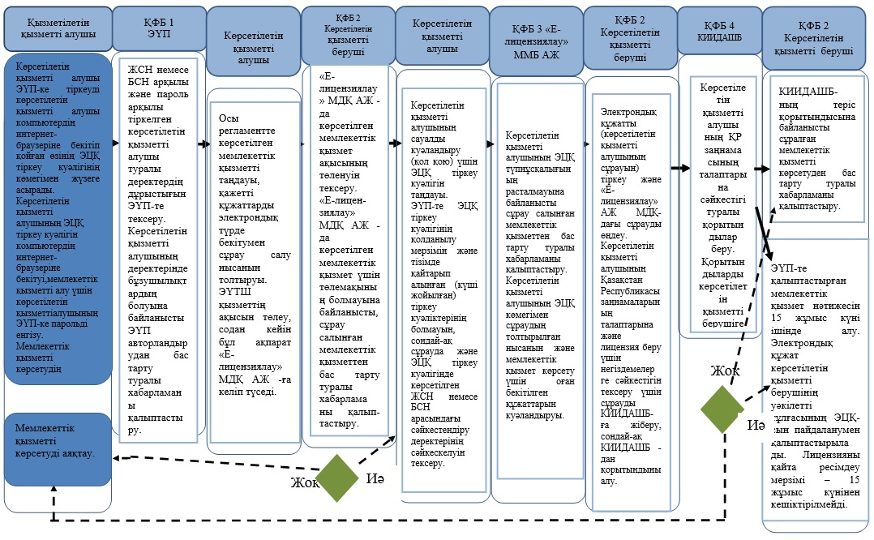
Көрсетілетін қызметті алушының көрсетілетін қызметті берушіге жүгінген кезде мемлекеттік қызметті көрсету
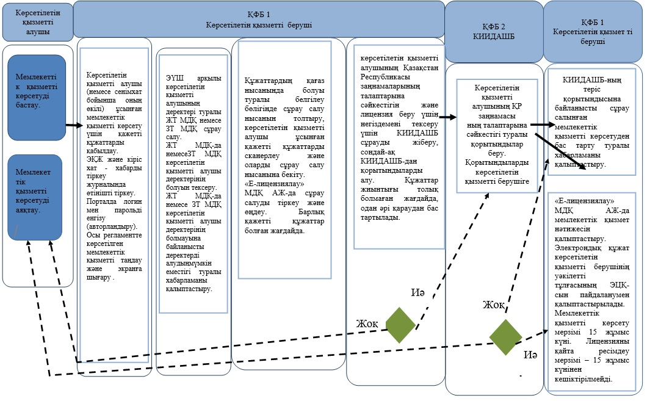

© 2012. Қазақстан Республикасы Әділет министрлігінің «Қазақстан Республикасының Заңнама және құқықтық ақпарат институты» ШЖҚ РМК

